**Chương**

**3**

**GÓC VỚI ĐƯỜNG TRÒN**

**Bài 1. GÓC Ở TÂM. SỐ ĐO CUNG**

**A. KIẾN THỨC TRỌNG TÂM**

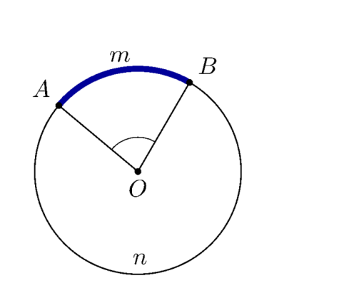**1. GÓC Ở TÂM**

* Góc có đỉnh trùng với tâm đường tròn được gọi là góc ở tâm.
* Cung nằm bên trong góc gọi là cung bị chắn.
*  là góc ở tâm,  là cung bị chắn bởi .

**2. SỐ ĐO CUNG**

* Số đo cung nhỏ bằng số đo góc ở tâm chắn cung đó.

.

* Số đo cung lớn bằng hiệu giữa  và số đo của cung nhỏ (có chung hai mút với cung lớn).



* Số đo của nửa đường tròn bằng .

**3. SỐ ĐO CUNG**

* Số đo cung nhỏ bằng số đo góc ở tâm chắn cung đó: 
* Số đo cung lớn bằng hiệu giữa  và số đo của cung nhỏ (có chung hai mút với cung lớn).
* 
* Số đo của nửa đường tròn bằng .

**4. SO SÁNH HAI CUNG**

Ta chỉ so sánh hai cung trong môt đường tròn hay trong hai đường trong bằng nhau. Khi đó:

* Hai cung được gọi là bằng nhau nếu chúng có số đo bằng nhau.



* Trong hai cung, cung có số đo lớn hơn được gọi là cung lớn hơn.



**5. KHI NÀO THÌ **

* Nếu  là một điểm nằm trên cung  thì 

**B. CÁC DẠNG BÀI TẬP VÀ PHƯƠNG PHÁP GIẢI**

|  |
| --- |
| **Dạng 1:** Tìm số đo góc ở tâm – Số đo cung bị chắn |
| Để tính số đó của góc ở tâm, số đo của cung bị chắn, ta sử dụng các kiến thức sau:   * Số đo của cung nhỏ bằng số đo của góc ở tâm chắn cung đó. * Số đo của cung lớn bằng hiệu giữa và số đo của cung nhỏ (có chung hai đầu mút với cung lớn). * Số đo của nửa đường tròn bằng. Cung cả đường tròn có số đo. * Sử dụng tỉ số lượng giác của góc nhọn để tính góc. * Sử dụng quan hệ đường kính và dây cung. |

**Ví dụ 1.** Kim giờ và kim phút của đồng hồ tạo thành một góc ở tâm có số đo là bao nhiêu độ vào những thời điểm sau

a)  giờ. b)  giờ. c)  giờ. d)  giờ.

**Lời giải**

Ta sẽ xem mặt đồng hồ như hình tròn nên cung cả đường tròn có số đo là .

a) Khi kim phút và kim giờ ở thời điểm  giờ thì góc ở tâm có số đo là .

b) Khi kim phút và kim giờ ở thời điểm  giờ thì góc ở tâm có số đo là .

c) Khi kim phút và kim giờ ở thời điểm  giờ thì góc ở tâm có số đo là .

d) Khi kim phút và kim giờ ở thời điểm  giờ hay  giờ đêm thì góc ở tâm có số đo là  .

**Ví dụ 2.** Một đồng hồ chạy chậm  phút. Hỏi để chỉnh lại đúng giờ thì phải quay kim phút một góc ở tâm là bao nhiều độ? **ĐS: **.

**Lời giải**

Đổi:  phút =  giờ.

Để chỉnh lại cho đúng giờ ta cần quay một góc ở tâm bằng .

**Ví dụ 3.** Cho tam giác đều . Gọi  là tâm đường tròn đi qua ba đỉnh . Tính số đo góc ở tâm . **ĐS: **.

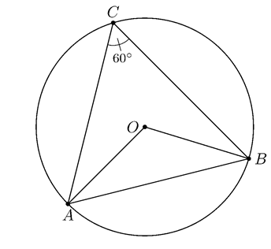**Lời giải**

Tâm  là giao điểm của ba đường trung trực trong  đều.

Ta có:  và

.

Xét  cân tại , ta thấy

.

Vậy số đo góc ở tâm  là .

**Ví dụ 4.** Hai tiếp tuyến tại  và  của đường tròn  cắt nhau tại điểm . Cho biết . Tính số đo

a) Góc ở tâm ; **ĐS: **.

b) Mỗi cung  (cung lớn và cung nhỏ). **ĐS:** sđ là  .

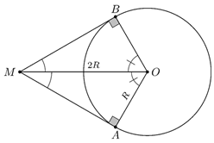**Lời giải.**

a) Ta có: .

Vậy .

b) Vì  nên sđ nhỏ là  và sđ lớn là .

**Ví dụ 5.** Trên đường tròn tâm  lần lượt lấy ba điểm  sao cho , sđ. Tính số đo mỗi cung  (cung lớn và cung nhỏ) trong các trường hợp

a)  nằm trên cung nhỏ ; **ĐS: **.

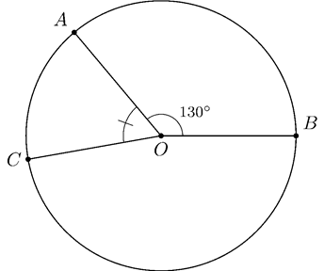b)  nằm trên cung lớn . **ĐS: **.

**Lời giải.**

a) Vì sđ nên .

Mà  (vì  nằm trên cung nhỏ ) do đó .

.

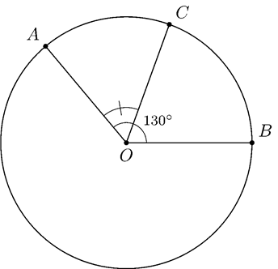Vậy cung nhỏ  là  và cung lớn  là .

b) Vì sđ nên .

Mà  (vì  nằm trên cung lớn )

do đó .

Vậy cung nhỏ  là , cung lớn  là .

**C. BÀI TẬP VẬN DỤNG**

**Bài 1.** Trên đường tròn , lấy hai điểm  và  sao cho . Tính số đo mỗi cung .

**ĐS: **.

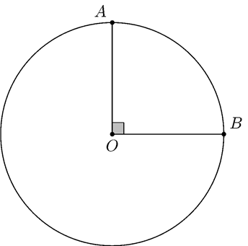**Lời giải**

Vì  nên số đo cung nhỏ  là  và số đo cung lớn  là .

**Bài 2.** Cho đường tròn  có dây . Tính số đo

a) Góc ở tâm ; **ĐS: **.

b) Cung lớn . **ĐS: **.

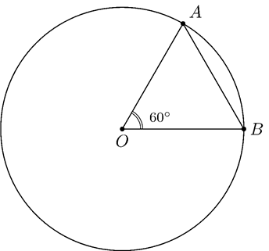**Lời giải**

a) Vì  nên  đều hay .

b) Do  nên số đo cung lớn  là .

**Bài 3.** Cho đường tròn  có đường kính . Gọi  là điểm chính giữa cung . Vẽ dây  có độ dài bằng . Tính số đo của góc ở tâm  trong các trường hợp

a)  nằm trên cung ; **ĐS: **.

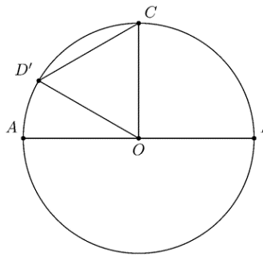b)  nằm trên cung . **ĐS: **.

**Lời giải.**

a) Vì  là đường kính của  và  nằm chính giữa cung  nên .

Mặt khác, vì  nên  là tam giác đều hay .

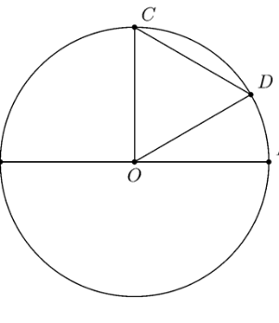Ta có .

b) Trường hợp  nằm trên cung  ta thực hiện tương tự như câu .

Ta có .

**Bài 4.** Trên đường tròn , lấy hai điểm  và  phân biệt. Kẻ các đường kính  và . Chứng minh .

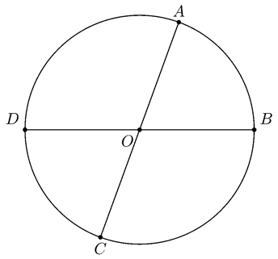**Lời giải**

Vì  cắt nhau tại  nên  ( hai góc đối đỉnh).

Mà sđ và sđ do đó sđ = sđ.

Vậy  (đpcm).

**Bài 5.** Trên một đường tròn, có cung  bằng , cung  nhận  làm điểm chính giữa, cung  nhận  làm điểm chính giữa. Tính số đo mỗi cung . **ĐS: **.

**Lời giải**

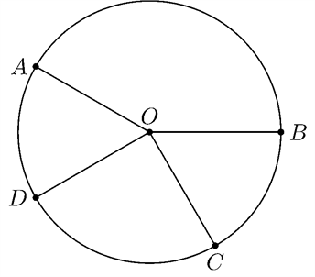Vì sđ nên .

Mà  lần lượt là điểm chính giữa trên cung  và  nên .

Số đo cung lớn  là .

Ta có

.

Và .

Vậy số đo cung nhỏ  là  và số đo cung lớn  là .

**D. BÀI TẬP VỀ NHÀ**

**Bài 6.**

a) Từ  giờ đến  giờ thì kim giờ quay được một góc ở tâm bằng nhiêu độ? **ĐS: **.

b) Cũng hỏi như thế từ  giờ đến  giờ? **ĐS: **.

**Lời giải**

a) Khi kim đồng hồ đến mốc  giờ thì góc ở tâm có số đo là , nếu đến mốc  giờ thì góc ở tâm có số đo là . Do đó, từ  giờ đến  giờ thì kim giờ quay được một góc ở tâm bằng .

b) Khi kim đồng hồ đến mốc  giờ thì góc ở tâm có số đo là , nếu đến mốc  giờ thì góc ở tâm có số đo là . Do đó, từ  giờ đến  giờ thì kim giờ quay được một góc ở tâm bằng .

**Bài 7.** Chênh lệch múi giờ giữa Việt Nam và Nhật Bản là  giờ. Hỏi để chỉnh một đồng hồ ở Việt Nam theo đúng giờ Nhật Bản thì kim giờ phải quay một góc ở tâm là bao nhiêu độ? **ĐS: **.

**Lời giải**

Vì chênh lệch múi giờ giữa Việt Nam và Nhật Bản là  giờ nên để chỉnh một đồng hồ ở Việt Nam theo đúng giờ Nhật Bản thì kim giờ phải quay một góc ở tâm bằng .

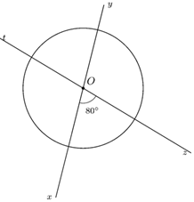**Bài 8.** Cho hai đường thẳng  và  cắt nhau tại , trong các góc tạo thành có góc . Vẽ một đường tròn tâm . Tính số đo của các góc ở tâm xác định bởi hai trong bốn tia gốc . **ĐS: **.

**Lời giải**

Theo đề bài ta có, .

Vì  là hai góc kề bù nên .

Ta được 

**Bài 9.** Hai tiếp tuyến của đường tròn  tại  và  cắt nhau tại điểm . Cho biết . Tính số đo

a) Góc ở tâm ; **ĐS: **.

b) Mỗi cung  (cung lớn và cung nhỏ). **ĐS:** sđ là  .

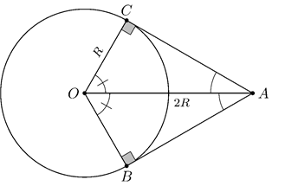**Lời giải**

a) Ta có:  (Tổng các góc trong một tứ giác)

Do đó 

 

.

Vì  nên sđ nhỏ là  và sđ lớn là .

**Bài 10.** Trên đường tròn , lấy hai điểm  và  sao cho . Gọi  là điểm chính giữa cung nhỏ . Tính số đo cung nhỏ  và cung lớn . **ĐS: **.

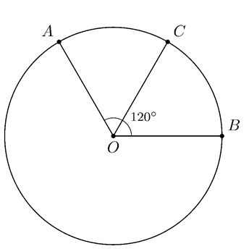**Lời giải**

Vì  là điểm chính giữa cung nhỏ  nên sđ = sđ+sđsđ.

Ta có 

.

Vậy số đo cung nhỏ  là  và số đo cung lớn  là .

**--- HẾT ---**